
Jana Montorio Doležalová
2015: nultý ročník
Kiera Cass: The Selection
______

2016: I. ročník
Sherman Alexie:
The Absolutely True Diary of a Part-Time Indian
______

2017: II. ročník
Jesse Andrews:
Me and Earl and Dying Girl
______

2018: III. ročník

„You Will Be Found“
A song from a stage musical
Dear Evan Hansen
______

2019: IV. ročník

The Poet X
Elizabeth Acevodo
______

2020: V. ročník

Erica Waters:
Ghost Wood Song
______

2021: VI. ročník

Stuart Gibbs
Spy School at Sea
______

2022: VII. ročník

Evan Placey
Pronoun
______

2023: VIII. ročník

Suzanne Young
In Nightfall

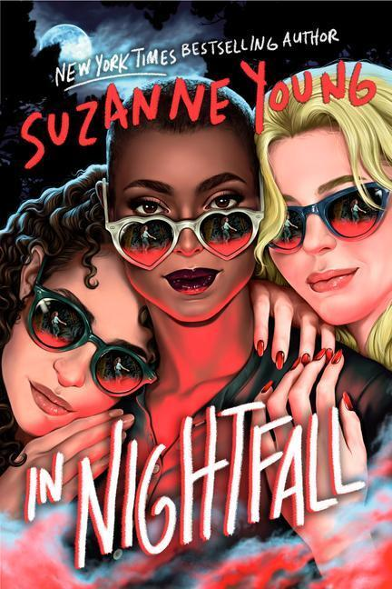

https://www.penguinrandomhouse.com/books/703754/in-nightfall-by-suzanne-young/
Vyhlášení výsledků proběhne
on-line v pátek 15. 12. 2023 v 16:00

Milí mladí překladatelé,
po roce se hlásím s novou výzvou!
Tentokrát se dotkneme žánru hororu. Vybrala jsem pro vás Young adult román
In Nightfall od americké autorky Suzanne Young. Knížka vyšla letos v březnu a dosud neexistuje její český překlad.
Nightfall je malebné městečko, kde Theo a její bratr Marco za trest tráví léto u babičky. Ta jim hned po příjezdu stanoví jediné pravidlo: být doma vždy před setměním. Sourozenci se brzy seznámí se záhadnou Minnow a jejími charismatickými kamarádkami. Dívky ovšem zdaleka nejsou takové, jakými se zdají být. A to jediné pravidlo? Theo si rychle uvědomí, že měla svou babičku poslechnout. Po setmění se totiž v městečku cosi objeví. A nehodlá ji to jen tak opustit.
Ať Vám to klepe a na shledanou v prosinci při on-line vyhlášení!
Vaše Jana Montorio

a
Městská knihovna v Třebíči
vyhlašují
8. ročník studentské překladatelské soutěže
Překládáme s Janou Montorio

Žánr: literatura Young adult

„In Nightfall“
by Suzanne Young

Přihláška

Heslo:

Jméno:

Příjmení:

Datum narození:

Škola:

Bydliště:

Telefonní číslo soutěžícího:

E-mail:

Čestné prohlášení a souhlas s podmínkami soutěže
Prohlašuji, že přihlašovaný text je výhradně mým vlastním dílem. Dále prohlašuji, že jsem se seznámil(a) s vyhlášenými podmínkami soutěže a souhlasím s nimi.

……………………………………………………………
Podpis

Každý autor může do soutěže přihlásit pouze jeden překlad. Práce nebude redakčně ani gramaticky upravována a opravována. Práce nesplňující podmínky bude ze soutěže vyloučena.

Přihlášku a soutěžní překlad doručte e-mailem na adresu knihovna@knihovnatr.cz, případně doručte v písemné podobě na adresu: Městská knihovna v Třebíči, Hasskova 102/2, 674 01 Třebíč. Do předmětu zprávy, v případně doručení poštou na obálku, napište heslo Soutěž JMD 2022.

Každou stránku překladu označte osobním heslem, které se musí shodovat s heslem uvedeným na této přihlášce. Hodnocení probíhá anonymně, proto na překladu neuvádějte svoje jméno, k identifikaci autora poslouží spárování hesla z přihlášky a soutěžního překladu.

Uzávěrka přihlášek

Uzávěrka přihlášek a soutěžních překladů je v pondělí 27. 11. 2023.
Při odeslání dokumentů elektronicky rozhoduje datum a čas 27. 11. 2023, 24:00 hod., při odeslání písemně poštou rozhoduje datum poštovního razítka.

Soutěžící, jejichž překlady se umístí na prvních třech místech,
budou odměněni diplomem a knihami žánru Young adult.

